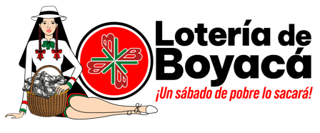 | LOTERÍA DE BOYACÁ |  | CÓDIGO: RGA-28
 | MODELO INTEGRADO DE PLANEACIÓN Y GESTIÓN - MIPG |  | FECHA: 15-01-2024
 | ADMINISTRACIÓN Y ADQUISICIÓN BIENES Y SERVICIOS | REGISTRO | VERSIÓN: 0
 | ADMINISTRACIÓN Y ADQUISICIÓN BIENES Y SERVICIOS | REGISTRO | PÁGINA 1 DE 1
CERTIFICACIÓN PLAN ANUAL DE ADQUISICIONES

LA SUSCRITA ALMACENISTA GENERAL
DE LA LOTERÍA DE BOYACÁ

CERTIFICA QUE:

Una vez revisado el Plan de Adquisiciones de la Lotería de Boyacá el cual fue aprobado por el Comité de adquisiciones y publicado en la plataforma SECOP II el día 28 de diciembre de 2023.

Dentro de la fila: ________________

Se encuentra el código (s) : ______________________________________________________________________________________________________________________________________________________________
Con descripción:

Código UNSPSC | Descripción | Fecha estimada de inicio de proceso de selección (mes) | Fecha estimada de presentación de ofertas (mes) | Duración del contrato (número) | Duración del contrato (intervalo: días, meses, años) | Modalidad de selección | Valor total estimado

La presente se expide en Tunja a los () días del mes de ______ de 2024, a solicitud de:______________________________ con fines de procesos de contratación.

ALMACENISTA GENERAL LOTERÍA DE BOYACÁ

